5 класс, 52 группа, ДПП Живопись(8-летняя), преп. Заболотнева А.Ж.
Сюжетная композиция
Тема 2. Однофигурная, двухфигурная и многофигурная композиции, варианты построения двухфигурных схем (статичная и динамичная композиции). 16 часов
Цель: изучение построения многофигурной композиции по замкнутой схеме и разомкнутой схеме на примерах произведений великих мастеров (Тинторетто «Тайная вечеря», И.Е.Репин «Не ждали», А.А.Дейнека, Г.С. Верейский, Е.С. Кругликова и других). Знакомство с понятием «цезура» в пространственном построении двухфигурной композиции на примере произведений Эль Греко «Св. Андрей и св. Франциск», «Апостолы Петр и Павел», Н.Н. Ге «Петр I допрашивает царевича Алексея».
Задача: приобретение практических навыков при построении двухфигурной композиции, создание определенного эмоционального состояния с помощью цветовой палитры и положения фигур друг относительно друга.
Аудиторное задание 16ч.: иллюстрация к литературному произведению.
Выполнение зарисовок двух фигур для изучения их пластического и ритмического взаимодействия; выполнение композиционных эскизных поисков с целью определения лучших вариантов. Подобрать цветовые гармонии.
Материал: в соответствии с замыслом
Композиция важнейший организующий компонент художественной формы, придающий произведению единство и цельность. Композиционное решение в изобразительном искусстве связано с распределением фигур и предметов в пространстве, установлением соответствующих объемов света, тени, пятен цвета.
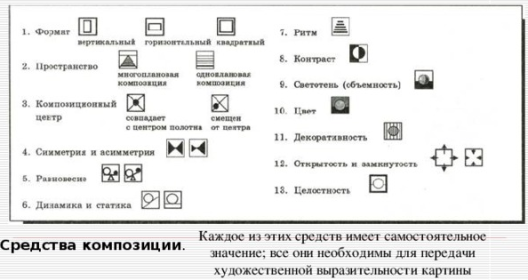
Схемы композиции
Круг Квадрат
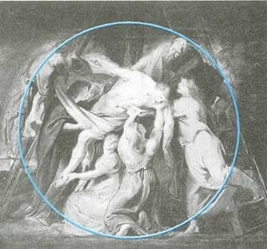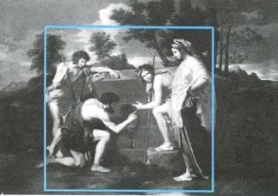

Треугольник Пирамида
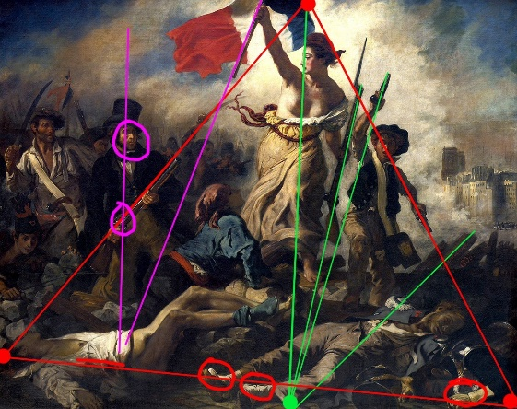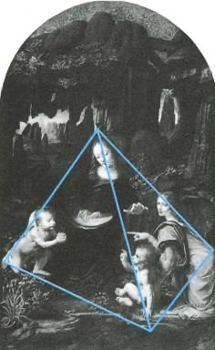
Правило третей
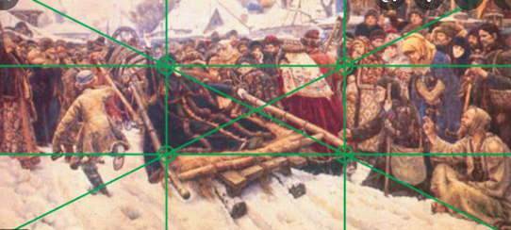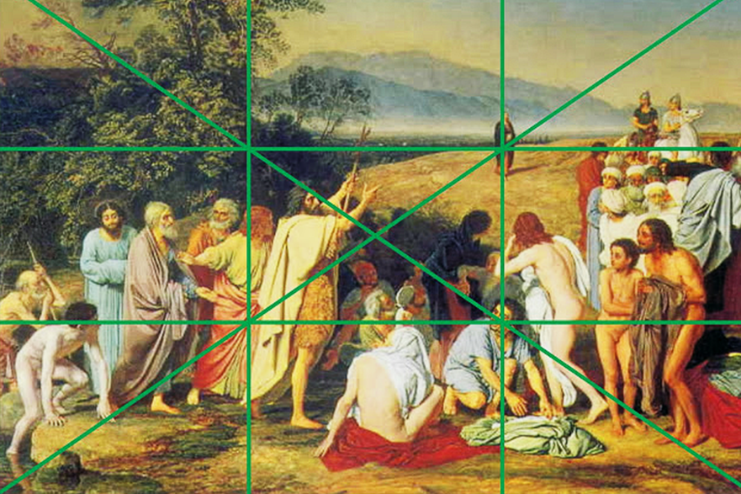
Золотое Сечение
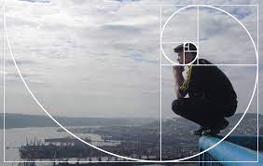

Цезура(пауза) в композиции
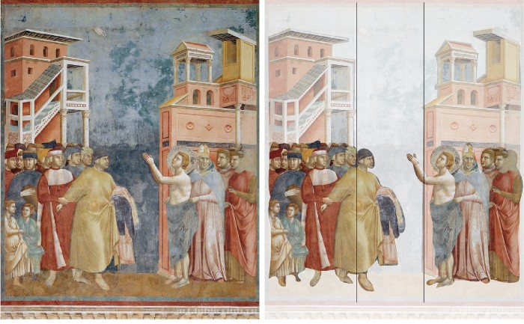

Закрытая схема композиции
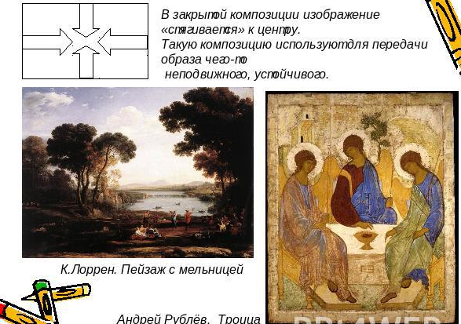

Открытая схема композиции
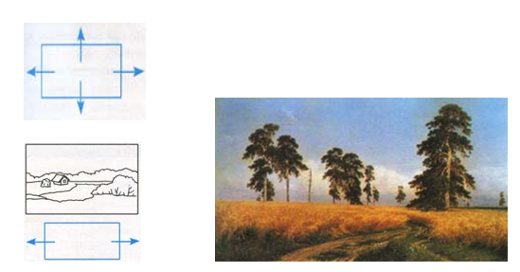

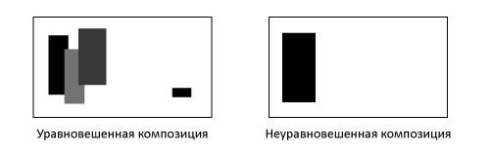
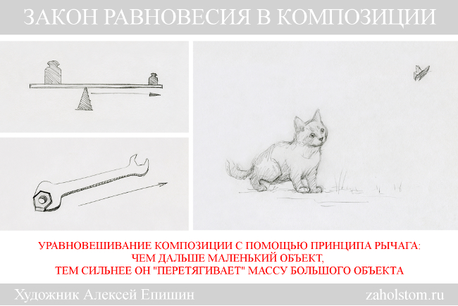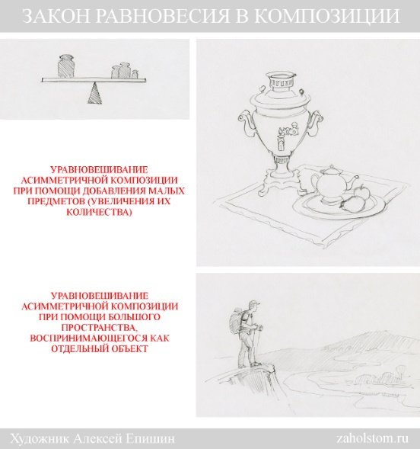

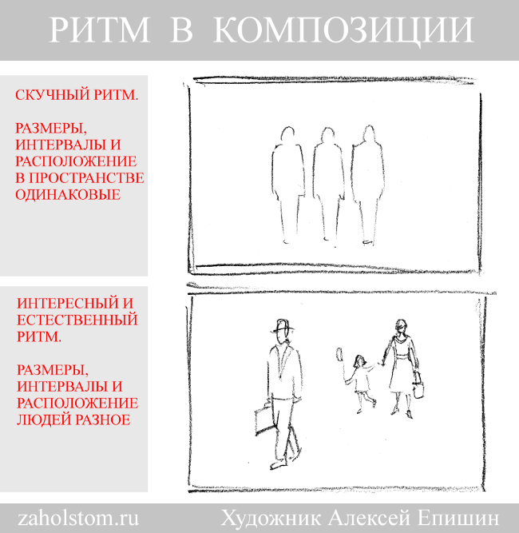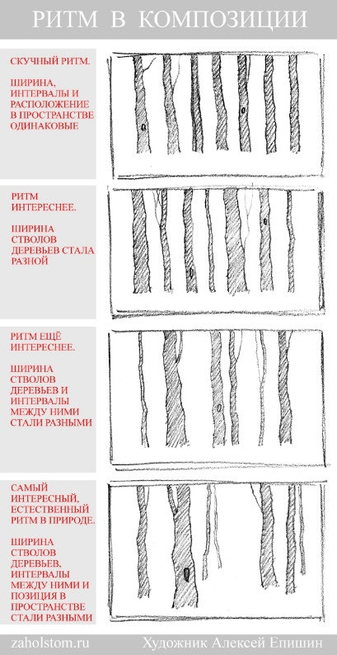
Работы художников:
И. Е. Репин. Не ждали Н.Н.Ге. «Петр I допрашивает царя
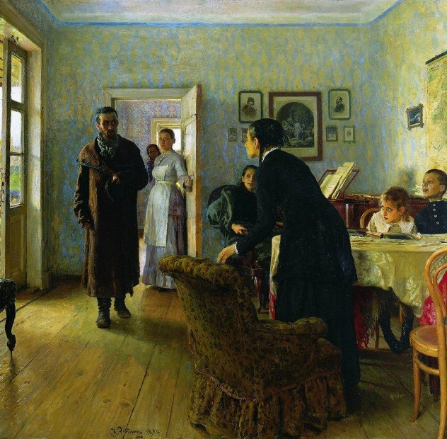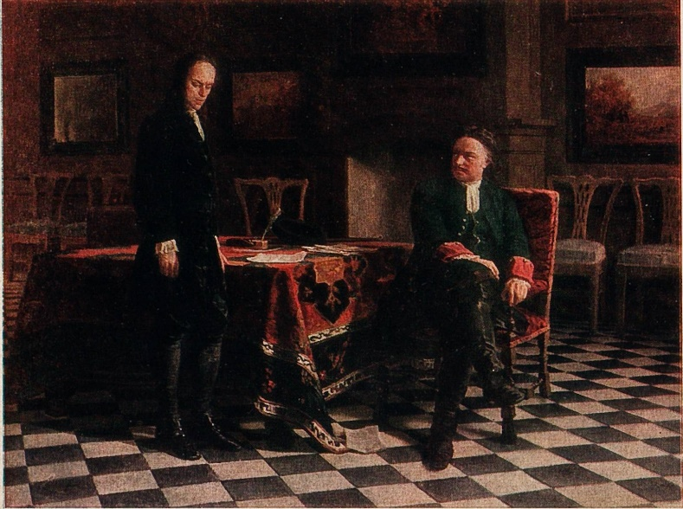
Веласкес. Сдача Бреды Тоновая раскладка
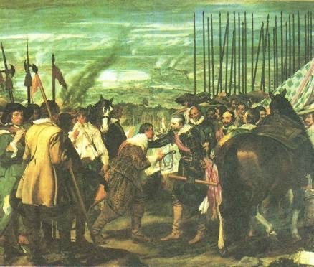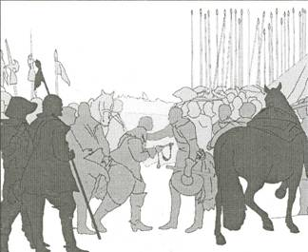
Тинторетто. Тайняя вечеря
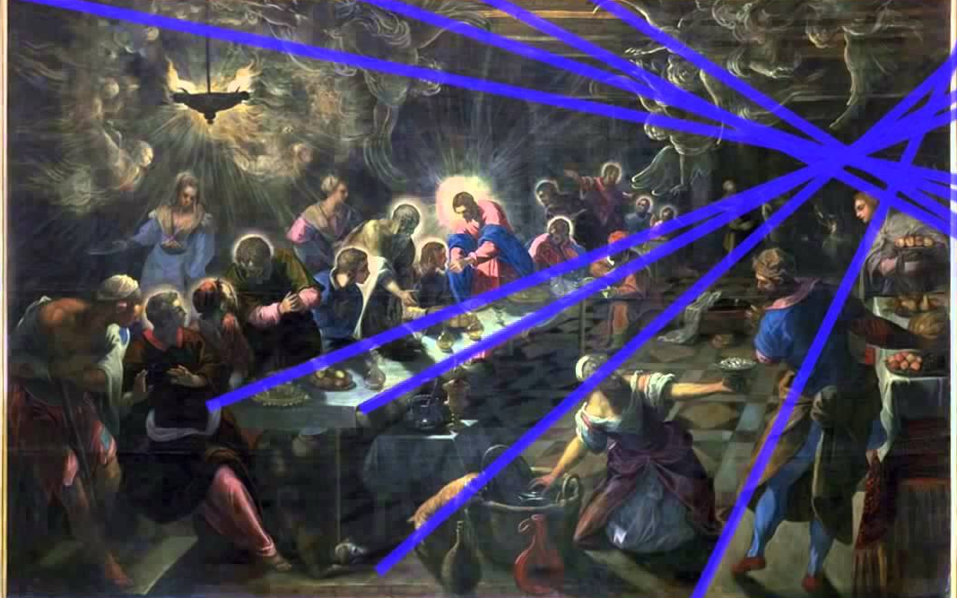

Образец детской работы
